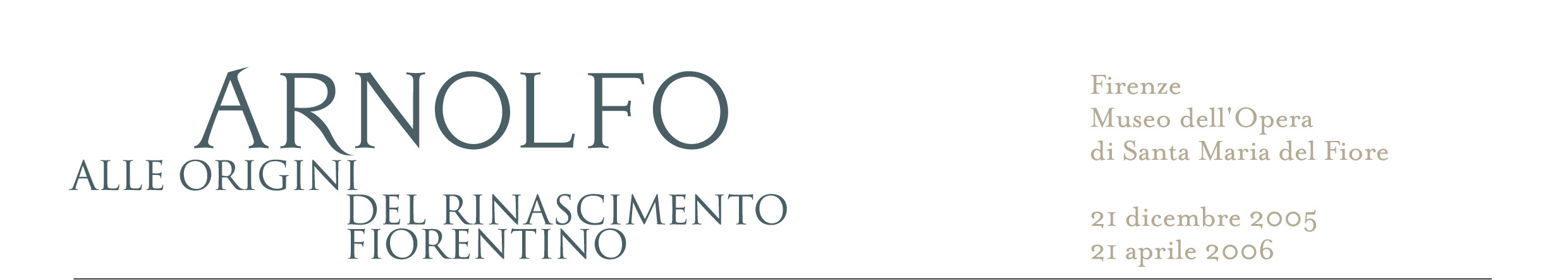

Comunicato stampa n. 1

Il grande architetto che rivoluzionò la scultura

Firenze - A 700 anni dalla morte, Firenze celebra il genio di Arnolfo di Cambio con una mostra di scultura, unica quanto straordinaria, dedicata a un artista tra i più importanti e innovatori, l’architetto-scultore cosmopolita che, con Cimabue in pittura, contribuì a gettare le basi del Rinascimento, creando il linguaggio artistico moderno diffuso di lì a non molto da Giotto in ambito europeo.
Arnolfo, alle origini del Rinascimento fiorentino (Museo dell’Opera di Santa Maria del Fiore, 21 dicembre 2005 – 21 aprile 2006, www.arnolfoafirenze.it) chiude il quadro delle celebrazioni espositive arnolfiane. Promossa e prodotta dall’Ente Cassa di Risparmio di Firenze di concerto con il Ministero per i Beni e le Attività Culturali (Direzione Generale per i Beni Librari e gli Istituti Culturali), con il Comitato Nazionale e con l’Opera di Santa Maria del Fiore, la mostra è curata dalla storica dell’arte Enrica Neri Lusanna (Università degli Studi di Firenze). L’allestimento è stato progettato dall’architetto Adolfo Natalini con Guicciardini & Magni Architetti. Il catalogo è edito da Polistampa.
Le opere sono circa 100: la gran parte della produzione arnolfiana che si conserva a Firenze e di quella che è possibile trasportare dall’Italia e dall’estero. Mai si era assistito a una simile concentrazione di capolavori del grande artista toscano: sculture in marmo e legno (la Madonna di ambito di Nicola Pisano prestata da Berlino, l’arnolfiana Annunciazione del Victoria and Albert Museum di Londra, la statua di Carlo d’Angiò dei Musei Capitolini, il fregio della tomba Annibaldi, etc.), elementi decorativi, frammenti, calchi di originali e quant’altro. La mostra è arricchita da sculture, pitture e oreficerie del tardo Duecento fiorentino destinate a fornire un’idea d’insieme del quadro artistico complessivo della città negli anni di Arnolfo.
Oltre alla possibilità di confrontare per la prima volta le non molte opere arnolfiane giunte fino a noi ma ormai disperse in collezioni pubbliche e private ai quattro angoli del globo, la mostra consente di tentare finalmente una ragionata ricomposizione della perduta facciata della cattedrale di Santa Maria del Fiore, il capolavoro incompiuto di Arnolfo, smembrato e disperso alla fine del Cinquecento. Dal momento che il cardine dell’evento è la ricostruzione delle lunette e dei riquadri istoriati della basilica, la novità assoluta è costituita dalla restituzione di porzioni della facciata con gli elementi del suo arredo decorativo di marmi e mosaici, riassemblato grazie a frammenti ritrovati e contestualizzati.
Arnolfo di Cambio (Colle Val d’Elsa 1240/45, Firenze 1302/10) fu attivo a Siena, Roma, Orvieto, Perugia, Firenze e incarnò in pieno la figura dell’artista internazionale, capace di fondere le molte e complesse istanze della tradizione artistica italiana con le novità gotiche francesi, e di rispondere con l’invenzione di clamorose tipologie figurative alle richieste di committenti potentissimi. Scolpì statue celebrative dei sovrani angioini e dei pontefici. Nella Roma papale realizzò gli arredi delle grandi basiliche (San Paolo, Santa Cecilia, Santa Maria Maggiore, San Pietro, Ara Coeli).
A Firenze operò ai monumenti più importanti: la chiesa francescana di Santa Croce, il palazzo del Comune (l’attuale Palazzo Vecchio) e progettò soprattutto la nuova Cattedrale, che iniziò dalla facciata strutturandola avendo in mente le imponenti costruzioni gotiche di Francia: ricca di statue legate in un grandioso progetto iconografico, rivestita di marmi e mosaici, con effetti cromatici inusitati per Firenze. Santa Maria del Fiore consacrò la fama di Arnolfo al punto che il governo della città lo esonerò dalle tasse, concedendogli così uno dei massimi riconoscimenti.
La mostra consente tra l’altro di mettere in luce lo stretto rapporto tra Arnolfo e Giotto. Infatti, fu soprattutto la pittura a raccogliere l’immediata eredità dello scultore, prima che, oltre un secolo dopo, facessero tesoro delle sue idee anche Brunelleschi e Donatello.

Ufficio stampa: Catola & Partners, via degli Artisti 15B, 50132 Firenze, tel.: 055.5522867/892 r.catola@flashnet.it
Organizzazione generale: Eventi Polistampa, Firenze, tel. 055.7326272 info@polistampa.com
Promozione: Susanna Holm, Sigma C.S.C. tel. 055 2478436 fax 055 244145 cscsigma@tin.it

